Здравствуйте, дорогие учащиеся и родители 1 класса.
В связи с последними событиями, продолжаем заниматься дистанционно. Исходя из моих личных технических возможностей, предлагаю следующие формы работы: я письменно объясняю новый материал, вы дома, самостоятельно, его закрепляете в тетради, и высылаете фотографию мне на почту или Viber, WhatsApp,VK .
Каждую неделю выкладывается ОДИН файл для каждой параллели обучающихся.
Задание выдается на неделю вперед и сдается ДО СУББОТЫ ВКЛЮЧИТЕЛЬНО. Воскресенье – задание не принимается, преподаватель подводит итоги успеваемости и отсылает отчет в учебную часть школы.
Особое обращение к родителям. Пожалуйста, контролируйте процесс своевременной отправки домашнего задания. По просьбе многих родителей я не загружаю учащихся online занятиями. Поэтому, прошу обеспечить детям доступ к школьному сайту и к хранящимся там, учебным материалам. Это - фонохрестоматии по предмету «слушание музыки», первый год обучения (пособие находится в разделе «Нашим ученикам и их родителям»).
С уважением, Людмила Станиславна Луценко.
Адрес моей электронной почты для отправки заданий на проверку: lutsenko.lyudmila@mail.ru, Viber, WhatsApp,VK. Мой телефон 8 (952) 326-77-07
Страница для связи в социальных сетях - https://vk.com/id141108459 (Lyuda Lutsenko)

7 учебная неделя IV четверти (18-23.05.20)
Тема урока: Программная музыка (сказочные сюжеты, стихии).
Программная музыка. Стихия воды в музыке.
Сегодня мы продолжаем с вами разговор о стихии воды в музыке. Образы с ней связанные необычайно разнообразны, как разнообразно само проявление воды в природе. Это может быть ручей, вдоль берега можно прогуляться…а может быть и бурная горная река, водопад, озеро… Думаю, что вы и сами легко вспомните, где в природе мы сталкивается с водой.
Прислушайтесь, вот - великолепнейшая звукописная картина, рисующая подводный мир, игру воды и плеск золотых рыбок. Плавно струятся переливающиеся пассажи двух фортепиано; тихо повторяются отрывистые хрустальные звуки челесты, чуть печальна мелодия флейты и струнных.
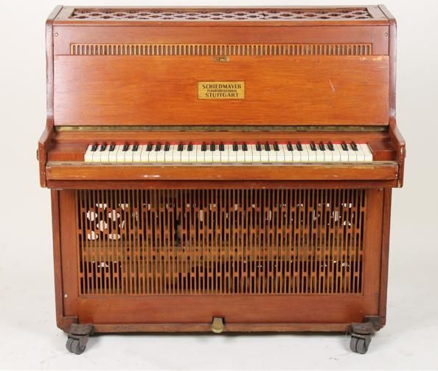 | Челе́ста (итал. celesta от celeste «небесный») — клавишный металлофон, внешне и по механике напоминающий пианино. Ударный музыкальный инструмент, звучащим телом которого являются стальные пластинки.  Звук извлекается молоточками, приводимыми в движение клавишами (механизм молоточков напоминает фортепианный, но более простой). Молоточки ударяют по стальным пластинкам, укреплённым на деревянных резонаторах.
Это пьеса французского композитора К. Сен – Санса «Аквариум» из его «зоологической фантазии» «Карнавал животных» (слушаем ДИСК №2 из фонохрестоматии по предмету «Слушание музыки», трек №29) https://yadi.sk/d/o04xGGrRjLutm
А вот – другая морская картина. Уверенной и скрытой силой дышит «Океан – море синее» давно знакомого нам русского композитора Николая Андреевича Римского – Корсакова. О морских путешествия композитор узнал на собственном опыте. В молодости Римский-Корсаков, закончив обучение в известном Морском кадетском корпусе, отправился в трехлетнее плавание на клипере «Алмаз». И, хотя его призванием становится не море, а музыка, морские музыкальные пейзажи нашего великого соотечественника сопоставимы лишь с картинами величайших художников. (слушаем ДИСК №2 из фонохрестоматии по предмету «Слушание музыки», трек №30) https://yadi.sk/d/o04xGGrRjLutm
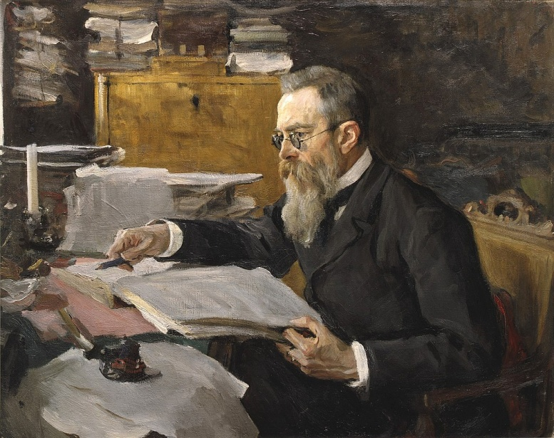 | 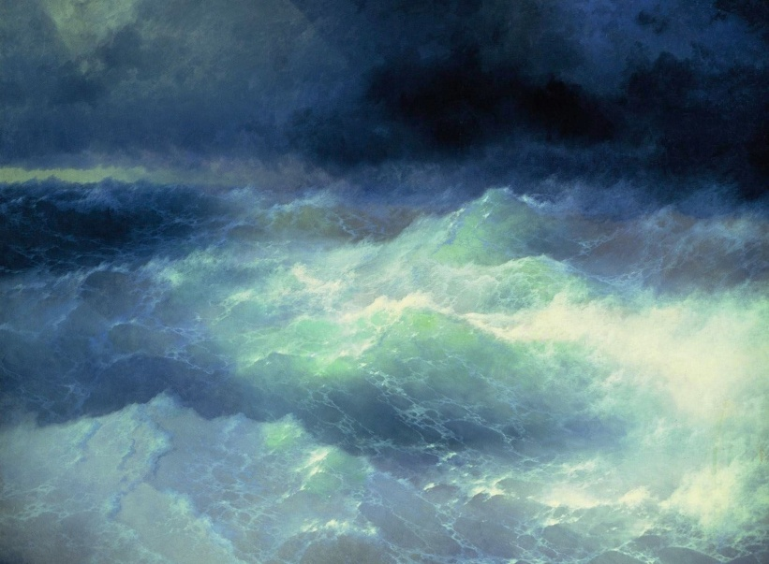
В.А. Серов Портрет Н.А. Кимского - Корсакова | И.К. Айвазовский «Среди волн»
Но не только грозная могучая морская сила привлекала Римского - Корсакова. Море, озеро - это всегда великая тайна, сказочная легенда. Давайте послушаем как композитор описывает появление золотых рыбок в сетях славного былинного персонажа – гусляра Садко (слушаем ДИСК №2 из фонохрестоматии по предмету «Слушание музыки», трек №31) https://yadi.sk/d/o04xGGrRjLutm

ДОМАШНЕЕ ЗАДАНИЕ
Прослушайте ещё раз «Океан – море синее» Н.А. Римского-Корсакова и дайте характеристику этой музыкальной картины на карточках.

